

**Práctica**

**Programación: Manual de usuario**

**2018**

**Mario Burgos Maestre**

Práctica

Programación: Manual usuario

Contenido

1. Introducción 3

2. Funcionalidad 4

2.1 Comenzar 5

2.2 Ranking 6

2.3 Salir 6

1.2 Bibliografía 7

Aplicación usada: Eclipse 7

Temario Programación 7

# Introducción

En las siguientes líneas del documento, describo todas y cada una de las funcionalidades de la aplicación.

Siendo un programa de gestión, podremos insertar, borrar, modificar y consultar las diferentes tablas que tenemos en nuestra base de datos.

# Funcionalidad

El primer paso que tenemos que realizar es ingresar como administrador o usuario básico. Tendremos que poner nuestras credenciales en la pantalla de **login**:

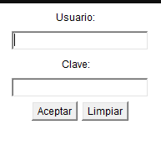

Tanto el administrador como el usuario básico, están registrados previamente en la base de datos. En el caso de que introduzcamos un usuario que no estuviera registrado, nos aparecerá un mensaje de error.

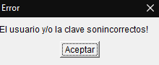

Una vez hemos accedido al programa de gestión nos saldrá una primera ventana, donde encontramos las siguientes tablas:



Cada una de ellas contendrá un **alta, baja, modificación y consulta**.

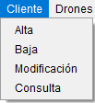 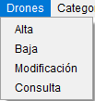 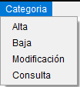

# Menú de gestión

### Alta

Empezamos, todos los ejemplos los veremos con la tabla clientes, el administrador podrá registrar el nombre y el apellido del cliente.

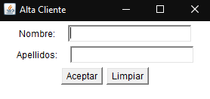

Como vemos en el siguiente ejemplo se quiere si queremos registrar ese usuario tendremos que hacer clic en el botón de **Aceptar,** en caso contrario de querer borrar los datos anteriormente puestos, tan solo con hacer clic en **Limpiar**, se borrará toda la información.

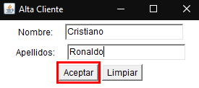

Una vez hayamos creado el cliente nos saldrá una nueva ventana de que el cliente se creo correctamente.

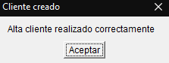

### Baja

Dentro del menú de gestión, seleccionamos la opción de baja, en donde nos aparecerán todos los usuarios de nuestra base de datos.

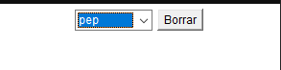

### Modificar

En este apartado modificaremos un cliente, cambiándole su nombre o apellidos.

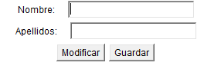

### Consulta

En este nuevo apartado, se generara un documento PDF con toda la información de la tabla de los clientes en esté caso.

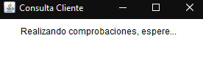

# 1.2 Bibliografía

### Aplicación usada: Eclipse

<https://www.eclipse.org/>

### Temario Programación